**SEABIRD APARTMENTS - INSULA THASSOS**

**SKALA POTAMIA VARA 2021 – sejur individual**

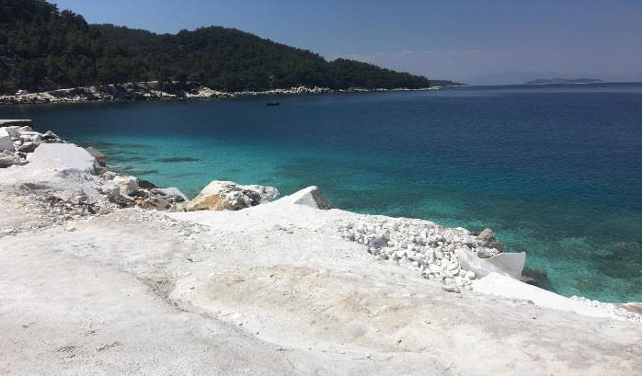

|  |  |  |
| --- | --- | --- |
| **Perioada** | **Studio**  **cu 3 paturi**  **(pentru 3adl sau**  **2adl+1chd)** | **Apartament**  **cu 4 paturi**  **(pentru 4adl sau 2adl+2chd)** |
| **01.05-31.05.2021** | **58 euro** | **73 euro** |
| **01.06-15.06.2021** | **85 euro** | **100 euro** |
| **16.06-30.06.2021** | **98 euro** | **123 euro** |
| **01.07-15.07.2021** | **110 euro** | **150 euro** |
| **16.07-20.08.2021** | **130 euro** | **163 euro** |
| **21.08-05.09.2021** | **110 euro** | **150 euro** |
| **06.09-15.09.2021** | **98 euro** | **123 euro** |
| **16.09-30.09.2021** | **85 euro** | **98 euro** |

**!!! Atentie: tarifele sunt de studio/apartament/noapte fara masa**

La cca 15 km de **Limenas**, capitala insulei, se afla **Skala Potamia**, o statiune foarte cautata in **insula Thassos**. Asezarea s-a dezvoltat dintr-un vechi sat pescaresc intr-un loc de vacanta foarte atragator si bine pus la punct. Accesul in statiune se face usor, exista legaturi rutiere foarte bune, un trafic regulat al autobuzelor locale, precum si posibilitatea de a inchiria masini sau motociclete.

Skala Potamia este una dintre cele mai populare statiuni de pe insula Thassos, aici gasiti plaje cu nisip fin, locuri de cazare de toate felurile, cele mai bune taverne de pe insula si foarte multe activitati

**TIPOLOGIE CAMERE:**

* **studio**: 1 camera cu 1 pat dublu matrimonial + 1 fotoliu/canapea extensibil/a pentru 1 persoana

Camera are 27-30m², dotata cu A/C, incălzire, balcon/verandă, bucătărie, frigider, cana electrica de incalzit apa, filtru de cafea, sandwich-maker, TV cu ecran LCD / plat, uscător de păr, fier de călcat, masă de călcat, articole de toaletă gratuite, uscător pentru haine, seif, dulap, baby-cot disponibil (la cerere); curatenie zilnica

* **apartament**: 1 camera cu 1 pat dublu matrimonial + 1 canapea pentru 2 persoana

Apartamentul are 40m², dotat cu A/C, incălzire, balcon/verandă, bucătărie, frigider, cana electrica de incalzit apa, filtru de cafea, sandwich-maker, TV cu ecran LCD / plat, uscător de păr, fier de călcat, masă de călcat, articole de toaletă gratuite, uscător pentru haine, seif, dulap, baby-cot disponibil (la cerere); curatenie zilnica

**TARIFUL INCLUDE:**

* -cazare
* -A/C
* -frigider
* -TV
* -Wi-fi internet
* -balcon
* -gradina
* -terasa
* -seslonguri la plaja/plaja privata
* -parcare in fata unitatii de cazare

**TARIFUL NU INCLUDE:**

* -Asigurare medicala/storno sau Covid
* -Taxa de statiune: 0.50euro/camera/noapte

**ALTE DETALII:**

* - taxele de statiune se platesc la receptia hotelurilor/vilelor:
* **Hoteluri de 5 stele** - 4 euro pe noapte pe cameră
* **Hoteluri de 4 stele** - 3 euro pe noapte pe cameră
* **Hoteluri de 3 stele** - 1,50 euro pe noapte pe cameră
* **Hoteluri și apartamente de 1 / 2 stele** - 0,50 euro pe noapte pe cameră

**CAZARE:**

**Seabird Apartments**: este o cazare renovate recent situată pe plaja, astfel încât, de pe terasele sale, oaspeții pot avea o vedere frumoasă la mare. De asemenea, la dispoziția lor se află un set de două sezlonguri și o umbrelă.Vila este situată în Skala Potamia, la 400 m de plaja orașului cu nisip. Plaja din fața unității de cazare este stâncoasă la început și după începe partea de nisip. Lângă vila este cel mai apropiat magazin, în timp ce în centru (650m) puteți găsi o piață mai mare, magazine de suveniruri, restaurante de fast-food etc.

Cazarea este formată din patru studiouri și patru apartamente cu bucătărie echipată (ceainic electric, toaster, mașină de cafea), TV, uscător de păr, seif etc.

Muzeul Polygnotou Vagi se află la 2,4 km de Seabird Apartments.

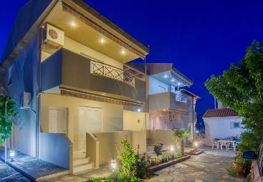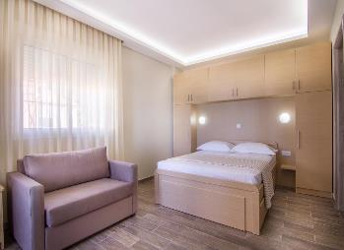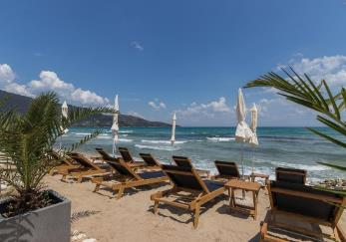**SEABIRD APARTMENTS – SKALA POTAMIA (INSULA THASSOS)**

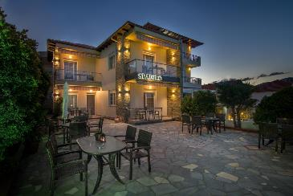

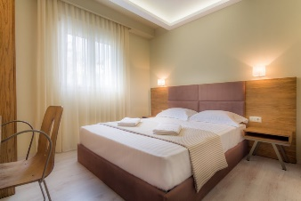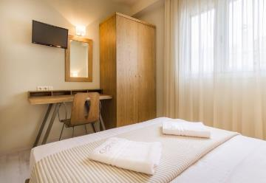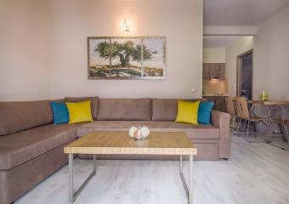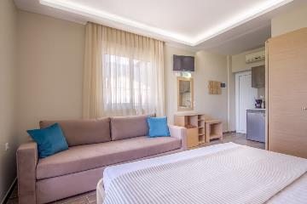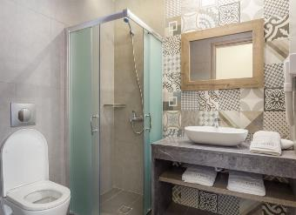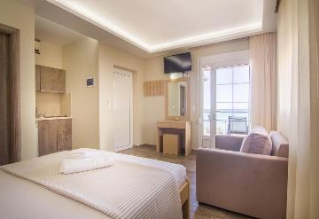

**Cod oferta: #als067**